नीचे सोशल मीडिया कॉपी सुझाई गई है (इमेज विकल्प संलग्न), जो आपको अपने सदस्यों के बीच इस महीने के स्वास्थ्य और कल्याण विषय-युवा मानसिक स्वास्थ्य-को बढ़ावा देने में मदद करेगी। कृपया, जहां उचित हो, अपने आंतरिक संचार प्लेटफॉर्म और अपने LinkedIn खातों के माध्यम से इसे साझा करने में संकोच न करें।

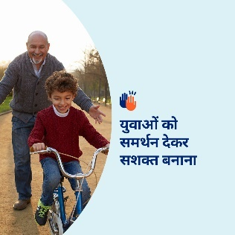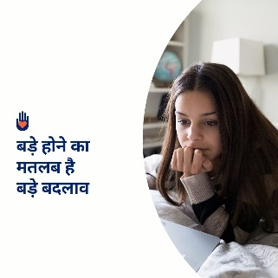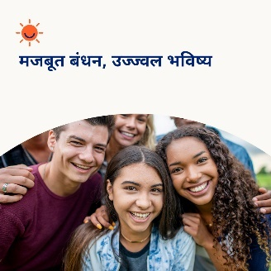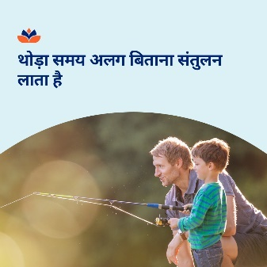

- बचपन से जवानी की ओर बढ़ना कभी-कभी भारी और चुनौतीपूर्ण लग सकता है। इस महीने, संसाधनों — लेखों, गतिविधियों और प्रशिक्षण साधनों — का अन्वेषण करें ताकि आप अपने जीवन में मौजूद युवाओं की भावनात्मक और मानसिक स्थिति को बेहतर समझ सकें और उन्हें सही ढंग से समर्थन दे सकें। optumwellbeing.com/newthismonth/hi #employeehealth #wellbeing #mentalhealthawareness

- बच्चों और किशोरों की देखभाल करते हुए, हम कभी-कभी यह भूल जाते हैं कि उनके अंदर हो रहे हार्मोनल बदलाव उनके भावनाओं और व्यवहारों को कैसे प्रभावित करते हैं। यहाँ एक रिफ्रेशर प्रस्तुत है, साथ ही उनके विकास के दौरान उन्हें समर्थन देने के लिए कुछ टिप्स भी। optumwellbeing.com/newthismonth/hi #employeehealth #wellbeing #mentalhealthawareness

- क्या आप जानते हैं कि युवाओं को अलग-अलग पृष्ठभूमियों से दोस्त बनाने के लिए प्रोत्साहित करना उन्हें अधिक खुशहाल जीवन और मजबूत समुदायों की ओर ले जाता है? इस महीने के टूलकिट में जानें क्यों। optumwellbeing.com/newthismonth/hi #employeehealth #wellbeing #mentalhealthawareness

- अपने बच्चे को स्कूल या गतिविधियों से थोड़ी छुट्टी देना उन्हें फिर से तरोताजा और पुनःसंतुलित करने में मदद कर सकता है। इस महीने के टूलकिट में यह जानने की जानकारी दी गई है कि कब समय निकालना ज़रूरी हो सकता है और इसे योजना बनाते समय किन बातों का ध्यान रखना चाहिए। optumwellbeing.com/newthismonth/hi #employeehealth #wellbeing #mentalhealthawareness

LinkedIn पर पोस्ट कैसे करें:
- अपना LinkedIn खाता खोलें
- ऊपर से अपना पसंदीदा टेक्स्ट (लिंक सहित) चुनें। कॉपी + पेस्ट करें
- अपनी पसंदीदा फोटो चुनें और अपनी पोस्ट में जोड़ें (फोटो को अपने ड्राइव में सहेजें; चरण 4 से पहले “add photo (फोटो जोड़ें)” चुनें)
- “post (पोस्ट)” पर क्लिक करें

